Муниципальное казённое учреждение дополнительного образования «Центр творчества»,
г. Сосенский Козельского района Калужской области

Мастер-класс по теме
«Декоративная тарелка в смешанной технике
(гжель и ганутель)»

Авторы - составители:
педагоги дополнительного образования
Григорян Лусине Габриеловна
Казарян Лусине Вардгесовна

2022 г.
Пояснительная записка
Цель: познакомить с техникой росписи «Гжель» и техникой «Ганутель», с историей и особенностями этого искусства.
Задачи:
образовательные:
- научить определенным методам, принципам и техническим приемам работы
- расширить знания о видах декоративно-прикладного искусства
развивающие:
- прививать интерес к изучению декоративно-прикладного искусства,
- развивать эстетическое восприятие, чувство ритма, цвета, индивидуальные творческие способности
воспитательные:
- воспитывать любовь к искусству народных мастеров
- воспитывать аккуратность, трудолюбие, усидчивость, внимание
Ожидаемый результат: умение различать и выполнять элементы гжельской росписи, освоение приемов ганутели и способность совмещать разные техники прикладного творчества
Состав участников: педагоги дополнительного образования
Методы и приемы:
- словесные: беседа
- наглядные: показ образца, демонстрация
- практические : наблюдение, практическая работа
Наглядные материалы: тарелка, исполненная в смешанной технике «Гжель и ганутель», распечатанные референсы с элементами узора (Приложение 1), иллюстрации изделий в технике «Гжель» и «Ганутель» (Приложение 2), иллюстрация азбуки мазков (Приложение 3)
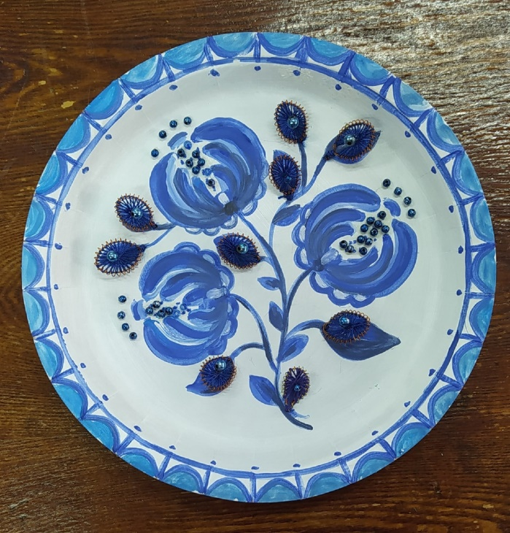
Материалы и инструменты:
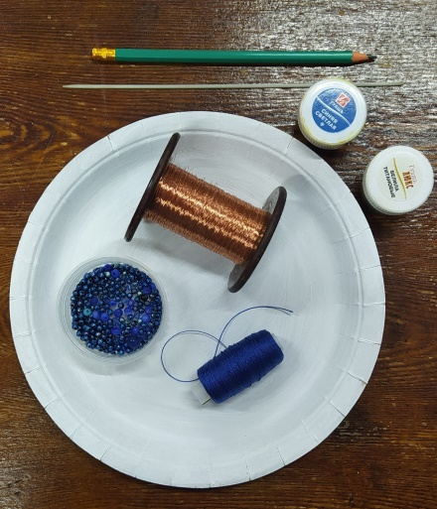 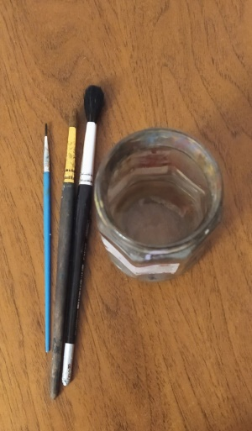 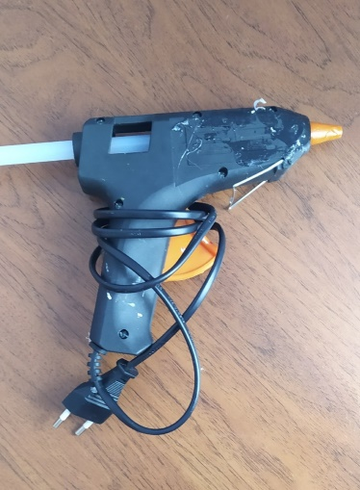
- бумажная тарелка (одноразовая)
- синяя и белая гуашь
- кисти белка № 1, №6, №10
- баночка с водой
- тонкая проволока
- синяя нитка
- тонкая спица
- бисер синего цвета
- горячий клей
- простой карандаш
Ход мастер-класса:
I. Вступительная часть
Во всех концах России и далеко за её пределами славятся изделия гжельских мастеров. По белому фарфору сочной синей росписью рождены цветы. Не буйством красок, а спокойной притягательной силой обладают высокохудожественные изделия.
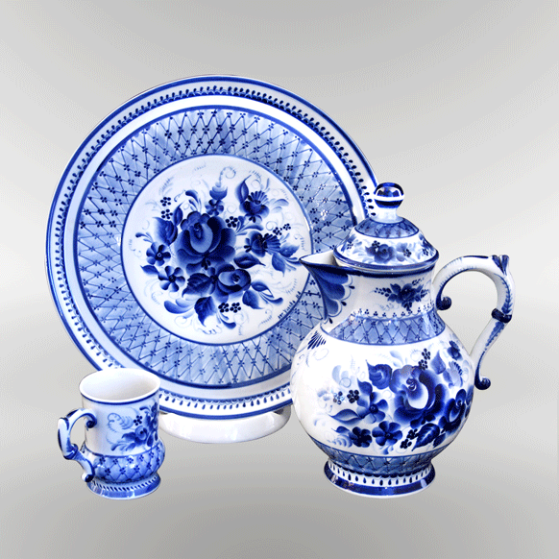
Но сегодня мы попробуем изготовить тарелку в стиле «Гжель» в смешанной технике с листиками в технике «Ганутель»
Ганутель - это искусство изготовления цветов из тонкой спиральной проволоки и шёлковой нити, а также бисера, бусинок и жемчужинок. Оно пришло к нам из монастырей острова Мальты, который находится в Средиземном море, недалеко от Италии.
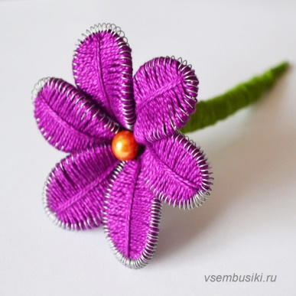 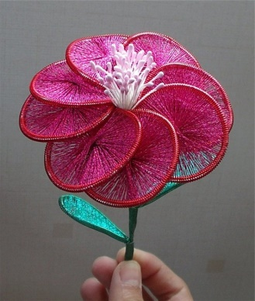
II. Теоретическая часть
Мастер-класс состоит из двух частей: в первой роспись тарелки, а во второй, пока наше изделие сохнет, изготовление листочков в технике «Ганутель». Для работы потребуется самая малость: проволока, нитки и немного времени.
Главным правилом гжельской техники росписи является только ручное исполнение рисунка. В работе мы будем использовать краски белого, голубого и синего цветов.
Набор инструментов очень простой: палитра для смешивания оттенков, кисточки разного типа. Для нанесения орнаментов применяется специальная азбука мазков, которая у каждого мастера может иметь свои особенности. В основе большинства узоров находится мазок-капелька, при помощи которого изображаются листья, стебли, цветы. Мазок тенями – это обратный мазок в одну стороны с переходом от темного оттенка к светлому.
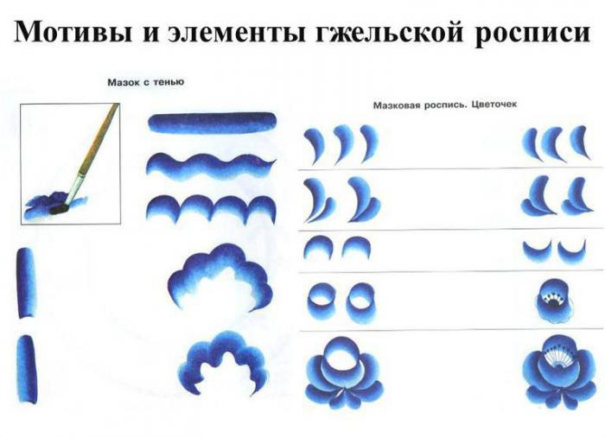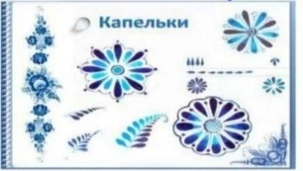
III. Практическая часть
1. На тарелке простым карандашом отмечаем места, где будут находиться основные элементы композиции, цветки. Начинаем рисунок светло голубым цветом, сперва рисуются бутоны, потом стебли и листики, далее синим цветом рисуем тени на голубых цветочках и листиках. Можно срисовать, уже готовый узор с заранее приготовленного референса.
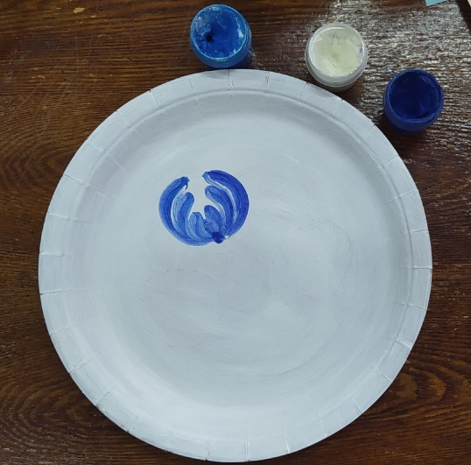 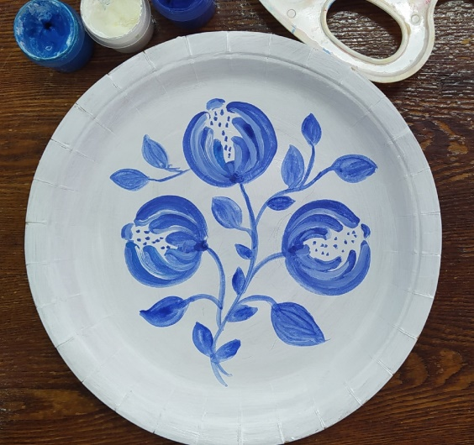
2. Пока наша тарелка высыхает, можно приступать к изготовлению листиков в технике «Ганутель».
На спицу наматываем проволоку, полученная спираль снимается со спицы, пружинка должна быть длинной примерно 6-7 см и
надеваем ее на ровную проволоку, придаем форму лепестка.
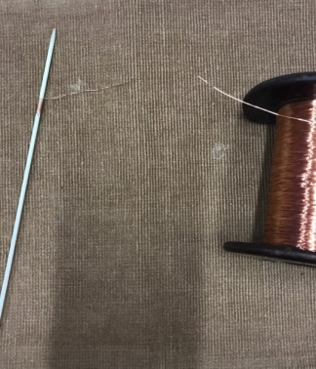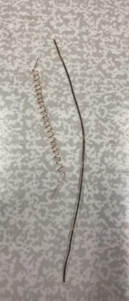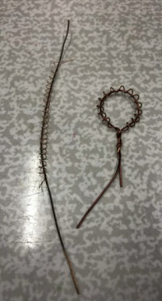
3. На каждое звено полученного лепестка последовательно наматывается синяя нить. Несколько сплетенных нитей далее связываются в единый лепесток. Количество листочков зависит от композиции рисунка. Для нашей тарелки мы сделаем девять листочков.
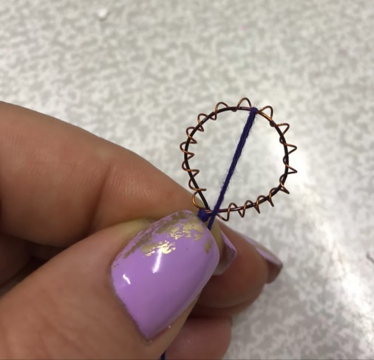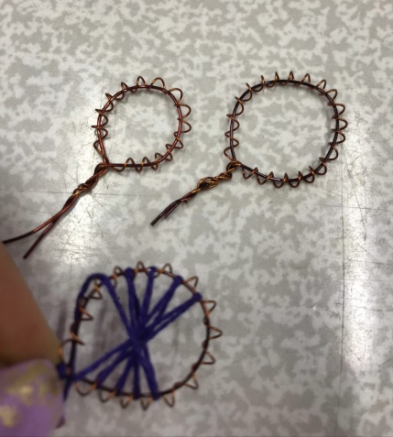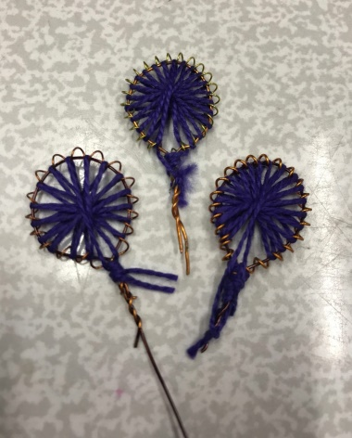
4. На основании нарисованного листика проделываем отверстие толстой иглой и втыкаем туда листик из ганутели. С обратной стороны тарелки проволоку закрепляем горячим клеем.
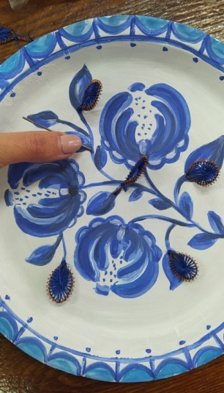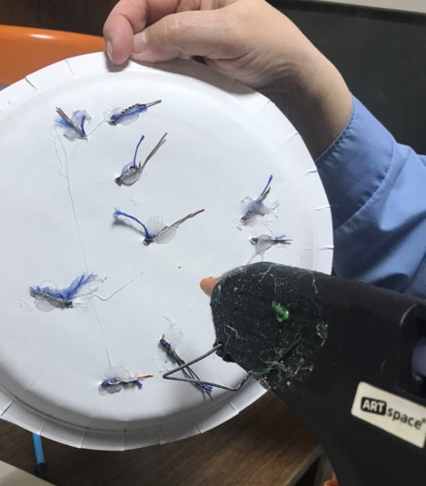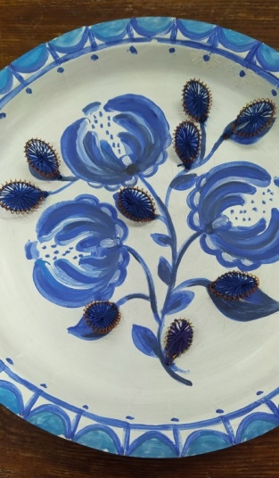

5. Украшаем бисером (при желании) и наша тарелка готова.
IV. Рефлексия. Подведение итогов
В завершении мастер - класса участникам предлагается оценит его сложность при помощи трех смайликов, которые нужно положить рядом со своей работой:
1. белый – «мне было сложно»
2. голубой – трудности были, но я справилась»
3. синий - процесс был легким и приятным
Давайте подведем итог нашего мастер – класса, ответив на следующие вопросы:
1. Что для Вас было сложно в изготовлении тарелки?
2. Какой процесс Вам больше понравился, рисование или ганутель?
3. Как вы думаете из чего ещё можно сделать изделие в стиле гжель?
Итак, мы отлично справились с работой, в результате получили красивые декоративные изделия, которые не только могут стать достойным украшением Вашего интерьера, но и вполне пригодятся в качестве подарочного сувенира родным или знакомым Всем спасибо за внимание и до новых встреч!

Используемые источники:
1. https://schci.ru/gjelskaya_rospis.html
2. https://ru.wikipedia.org/wiki

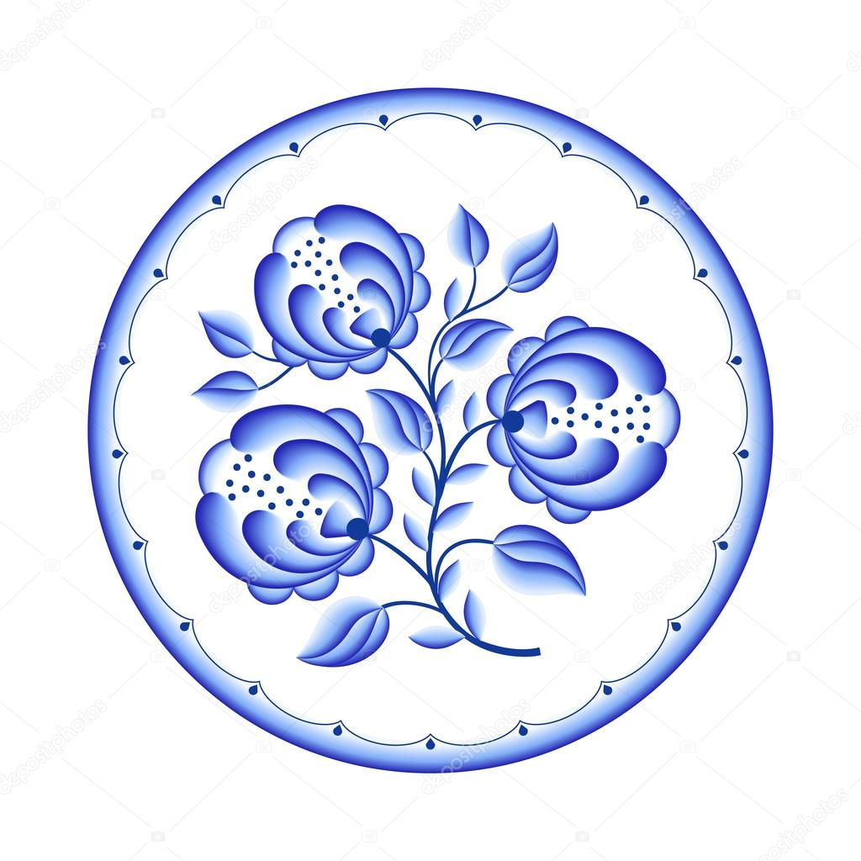
Приложение 1

Приложение 2

Приложение 3

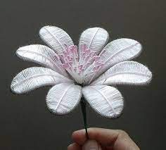

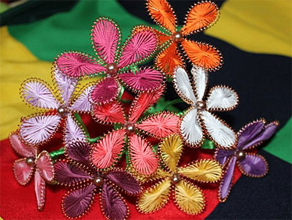

Приложение 4
